**TAREA 4.4**

***PARTE 1:***

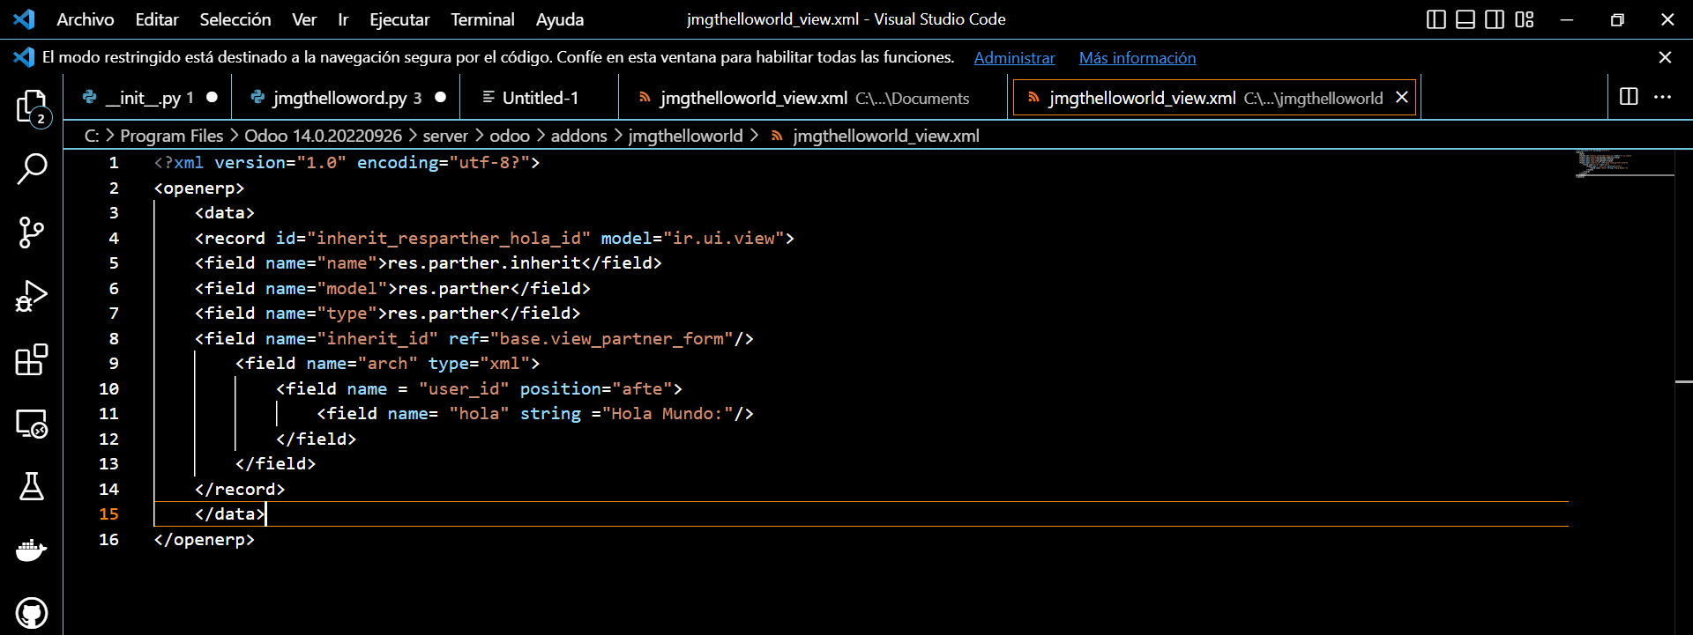

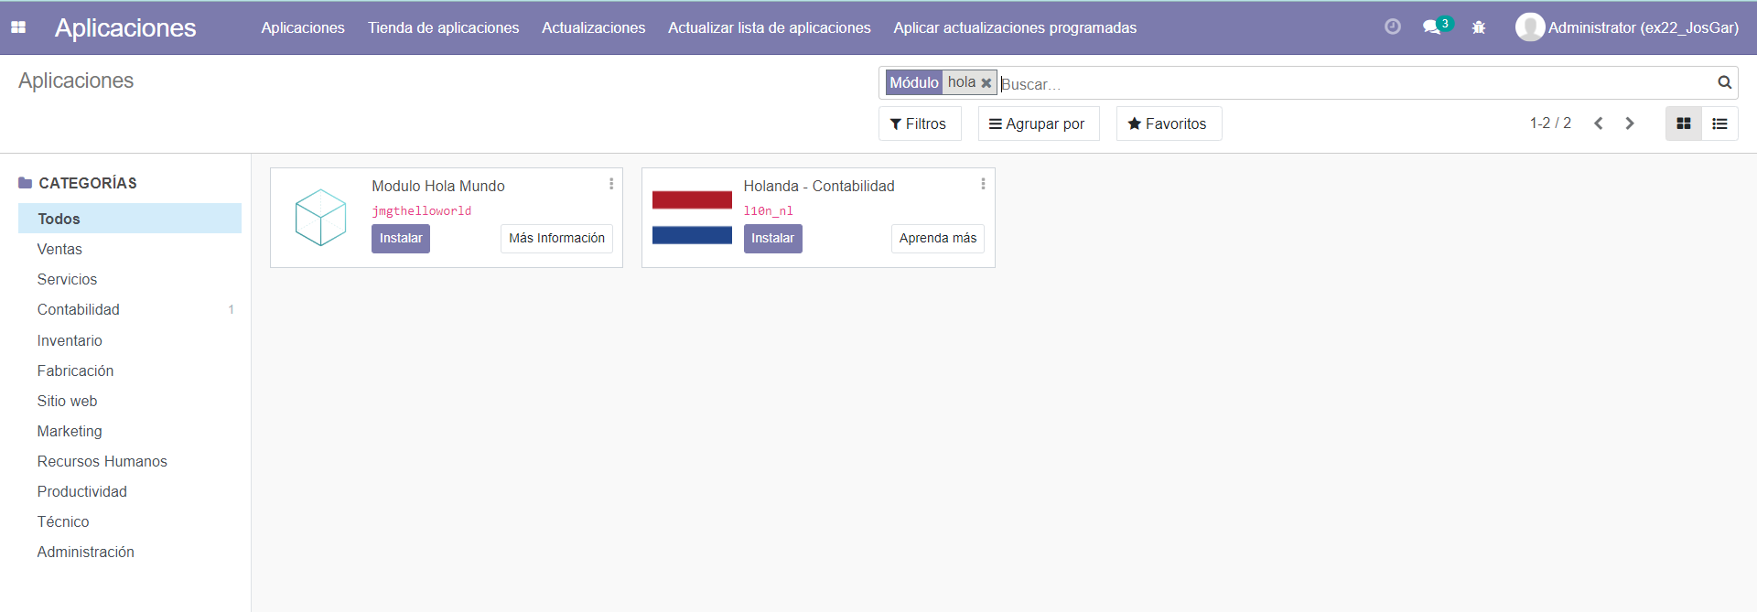

***PARTE 3:***

***Vamos a crear un módulo utilizando el comando odoo-bin scaffold en Odoo 14. Para ello, podemos ayudarnos de la información dada en clase y del archivo Crear un módulo con scaffold Odoo 14.***

* **Crear el módulo:**

Abro la CMD en modo administrador y pongo los siguientes comandos:



***Y en la carpeta C:\Program Files\Odoo 14.0.20220926\server\odoo\addons\andalucia***

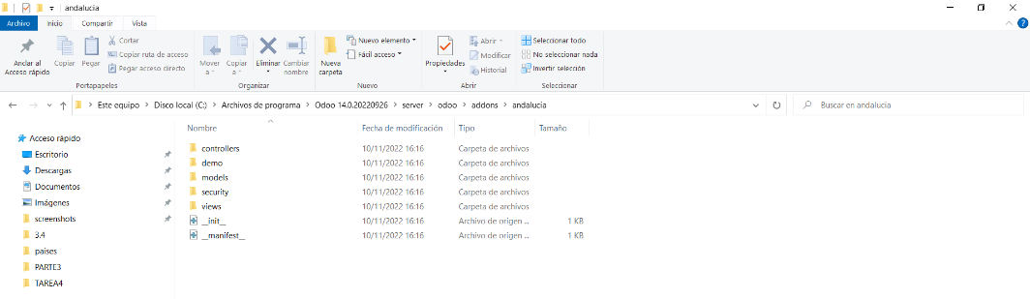

* **El archivo __manifest__.py**

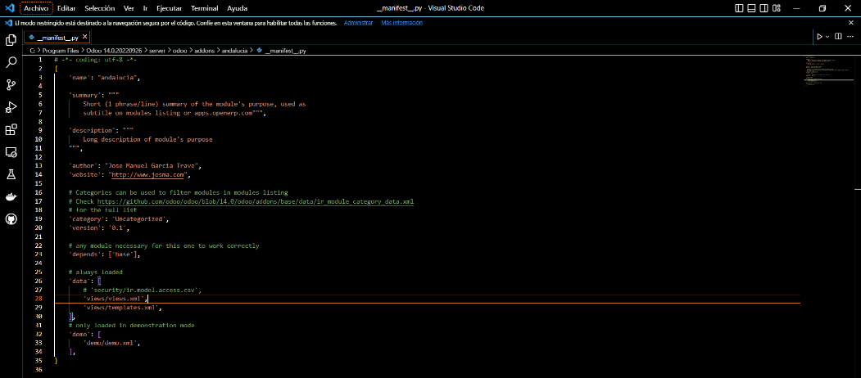

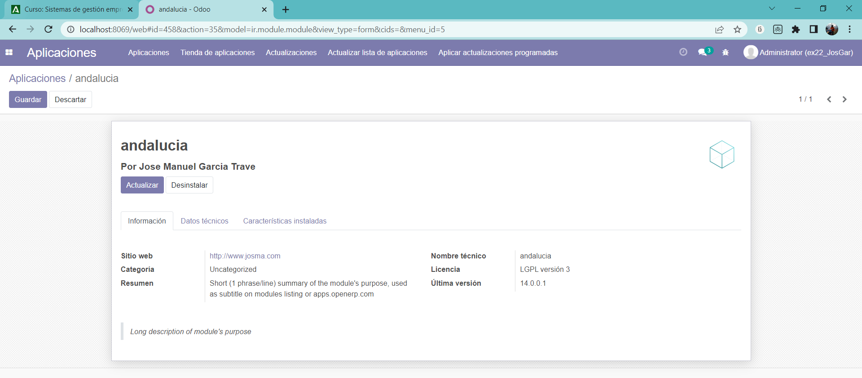

* **Por cada modificación reinicio el servicio y compruebo que funciona odoo y el módulo.**

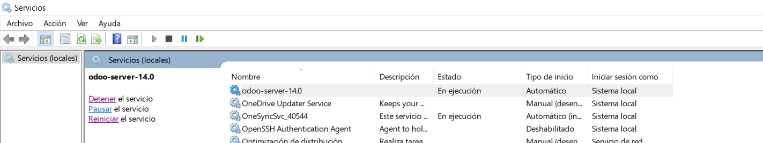

* **El archivo models.py**

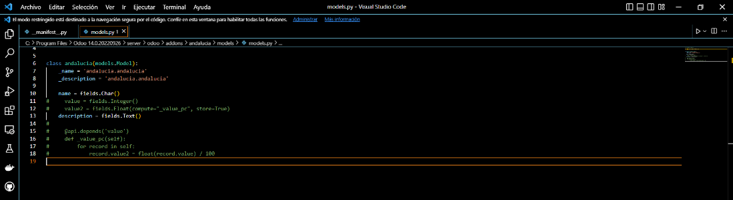

* **El archivo views.py**

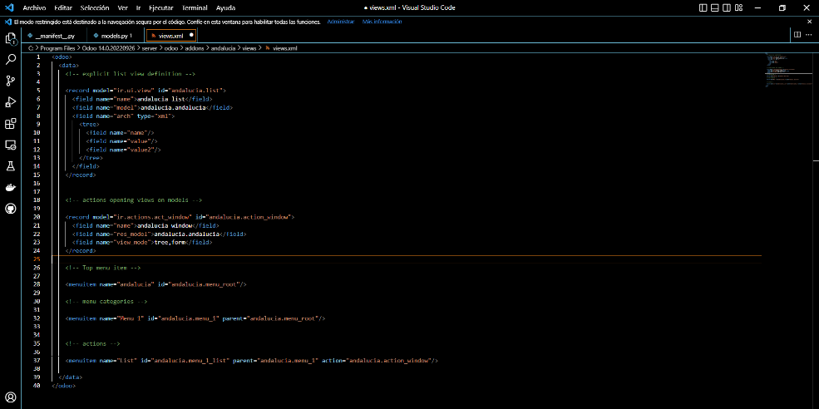

* **Añado unas líneas del archivo __manifest__.py**

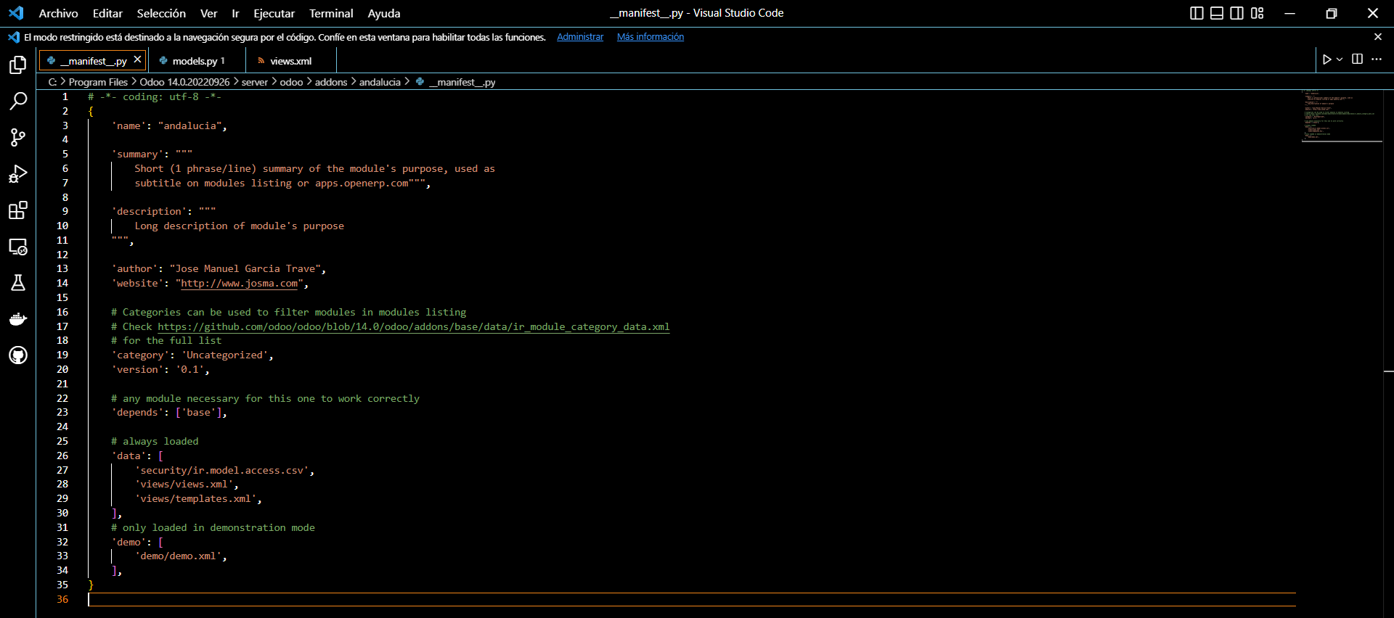

***PARTE 5:***

* Abro la CMD en modo administrador y pongo los siguientes comandos:

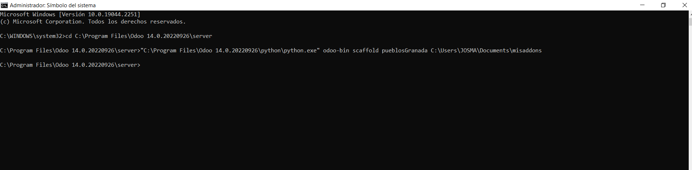

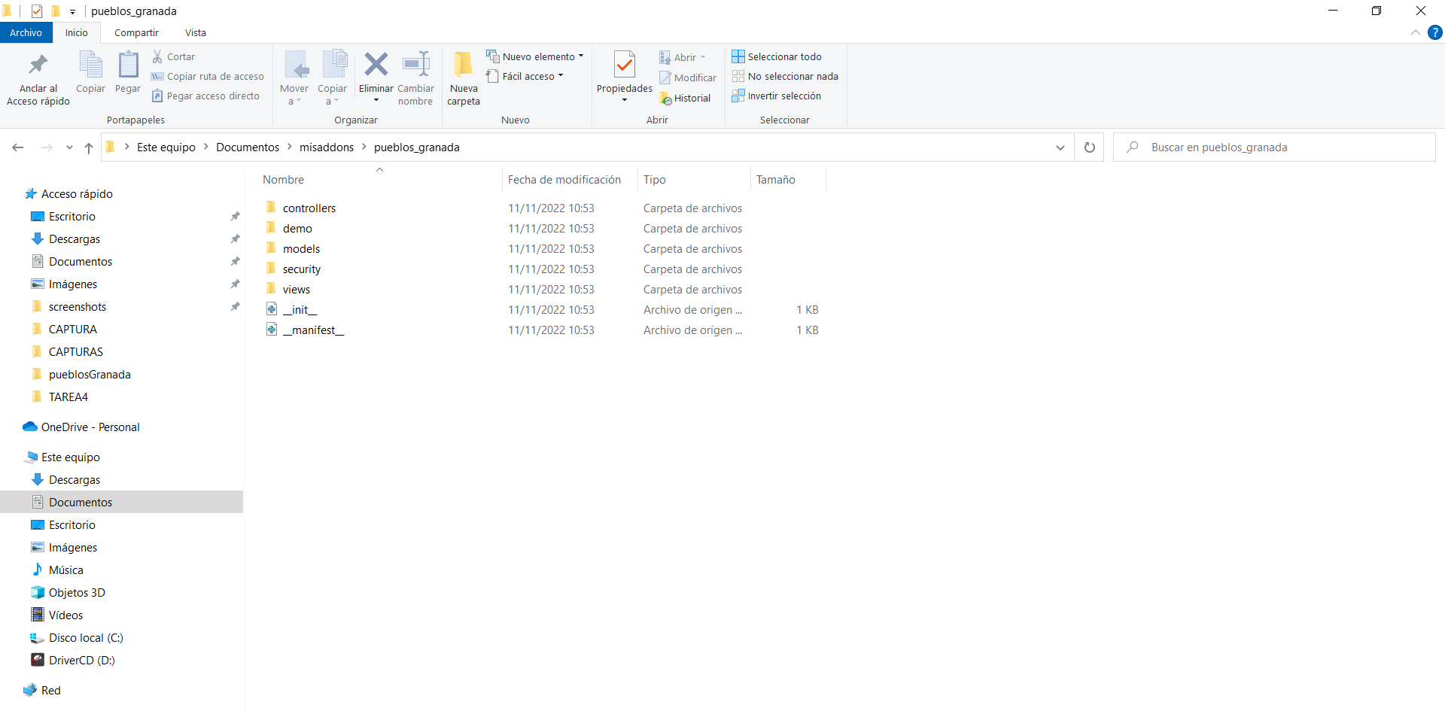

* **Reinicio el servicio:**

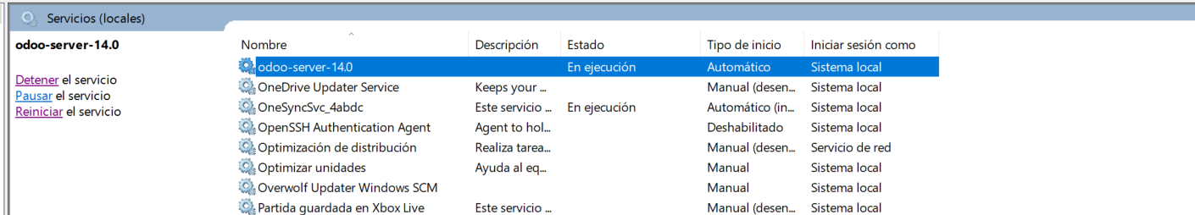

* **Modulo en odoo:**

